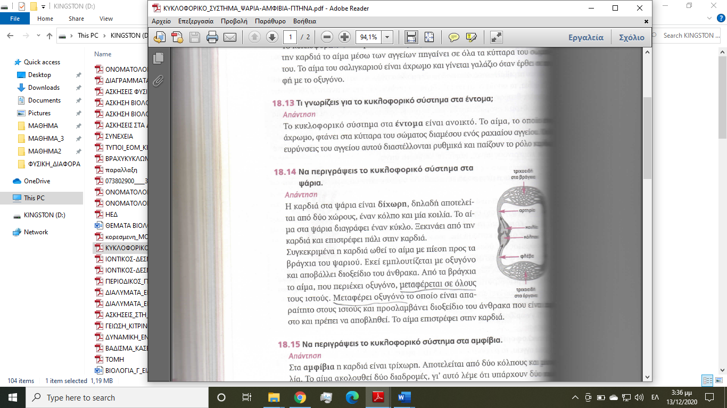

Το κυκλοφορικό σύστημα στα ψάρια

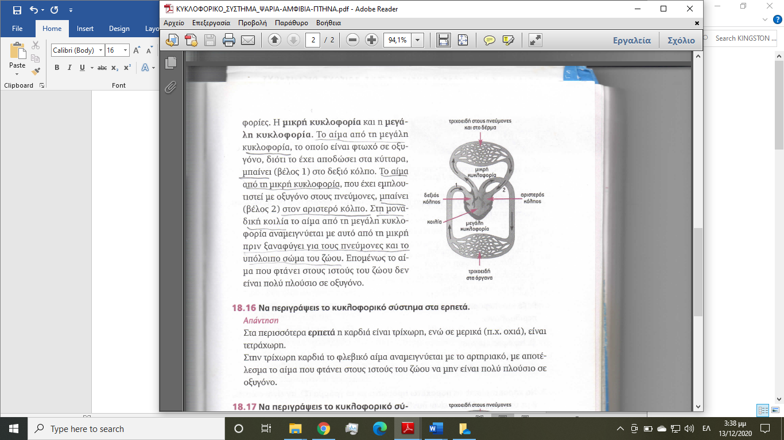

Το κυκλοφορικό σύστημα στα αμφίβια

Το κυκλοφορικό σύστημα στα 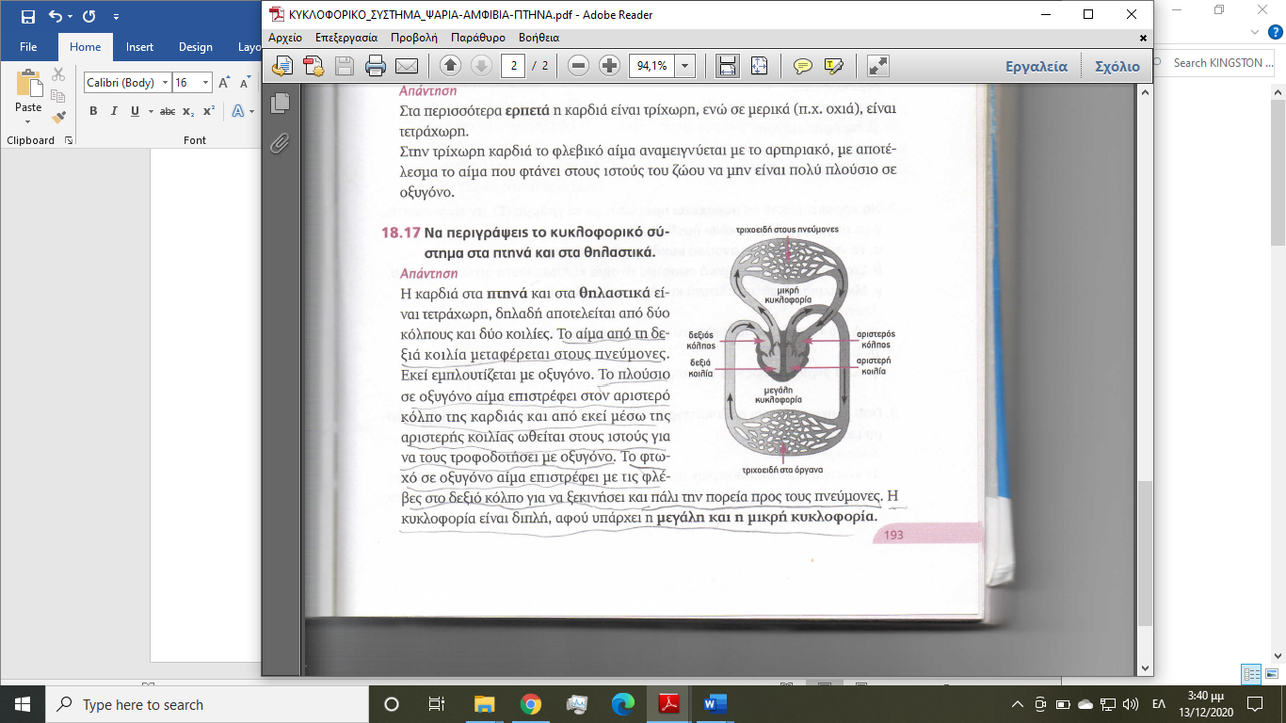πτηνά και στα θηλαστικά